巫山中学高2017级第三学期第一次月考化学试题
（考试时间：90分钟 满分：100分）
一、单项选择题（2分×21＝42分）
1、下列关于化学反应速率的说法中，正确的是( )
A．化学反应速率是指某一时刻，某种反应物的瞬时反应速率
B．化学反应速率为0.8 mol·L^{－1}·s^{－1}是指反应1 s时某物质的浓度为0.8 mol·L^{－1}
C．根据化学反应速率的大小可以知道化学反应进行的快慢
D．化学反应速率可用反应体系中任何一种物质浓度的变化来表示
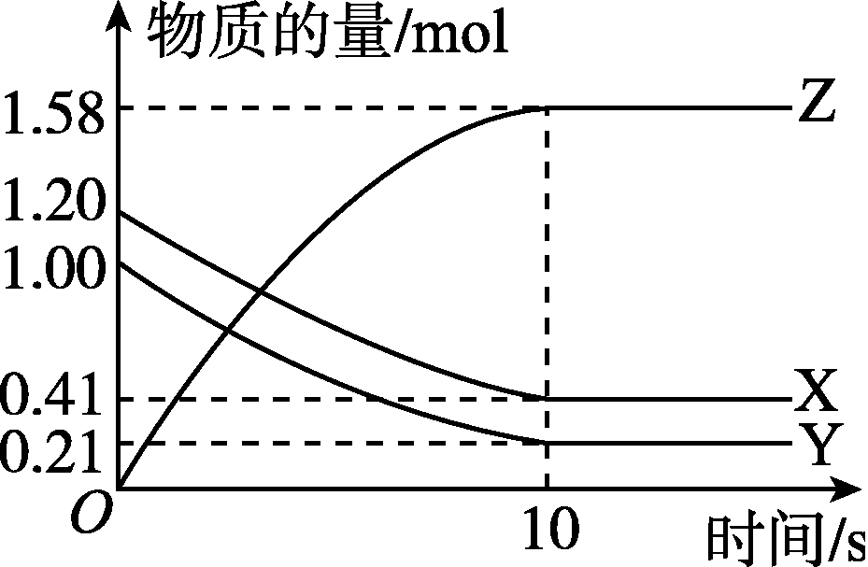
2、一定温度下，在2 L的密闭容器中，X、Y、Z三种气体的物质的量随时间变化的曲线如图所示。下列描述不正确的是( )
A．反应开始到10 s内，用Z表示的反应速率为0.079 mol·(L·s)^{－1}
B．反应开始到10 s时，X的转化率为79.0%
C．反应开始到10 s时，Y的体积分数约为10%
D．反应的化学方程式为X(g)＋Y(g) 2Z(g)
3、下列说法正确的是( )
A．增大压强，活化分子百分数增加，化学反应速率一定增大
B．升高温度，单位体积内分子总数不变，但活化分子数增加了
C．分子间所有的碰撞为有效碰撞
D．加入反应物，使活化分子百分数增加，化学反应速率增大
4、在容器中进行如下反应：X₂(g)＋Y₂(g) 2Z(g)，已知X₂、Y₂、Z的起始浓度分别为0.1 mol/L、0.3 mol/L、0.2 mol/L，在一定条件下，当反应达到平衡时，各物质的浓度有可能是( )
A．Z为0.3 mol/L B．Y₂为0.4 mol/L C．X₂为0.2 mol/L D．Z为0.4 mol/L
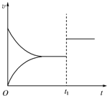
5、如右图表示反应X(g)＋Y(s) Z(s)＋R(g)( ΔH<0)的正、逆反应速率(v)与时间
(t)的关系，t₁时开始改变条件，则改变的条件符合曲线的是( )
A．减少物质Z B．升温
C．减压 D．用催化剂
6、在一定温度下的恒容密闭容器中，当下列哪些量不再发生变化时，表明下述反应：A(s)＋2B(g)C(g)＋D(g)已达到平衡状态： ①混合气体的压强 ②混合气体的密度 ③B的物质的量浓度 ④气体的总物质的量 ⑤混合气体的平均相对分子质量 ⑥物质C的百分含量 ⑦各气体的物质的量 ⑧当有1molB气体分子断键，同时有1/2molC气体分子断键
A．②③⑤⑥⑦⑧ B．①②③⑥⑦⑧ C．②③④⑤⑥⑧ D．①③④⑤⑦
7、已知：Na₂S₂O₃＋H₂SO₄===Na₂SO₄＋SO₂↑＋S↓＋H₂O，下列各组实验中，反应速率最快的是( )
组号 | 反应温度/℃ | Na₂S₂O₃ |  | H₂SO₄ |  | H₂O体积/mL
组号 | 反应温度/℃ | 体积/mL | 浓度/(mol·L^{－1}) | 体积/ mL | 浓度/(mol·L^{－1}) | H₂O体积/mL
A | 10 | 5 | 0.2 | 5 | 0.1 | 10
B | 10 | 5 | 0.1 | 5 | 0.1 | 10
C | 30 | 5 | 0.1 | 10 | 0.1 | 5
D | 30 | 5 | 0.2 | 5 | 0.2 | 10
8、已知反应A₂（g）+2B₂（g） 2AB₂（g）△H ＜0，下列说法正确的（ ）

A．升高温度，正向反应速率增加，逆向反应速率减小

B．升高温度有利于反应速率增加，从而缩短达到平衡的时间

C．达到平衡后，升高温度或增大压强都有利于该反应平衡正向移动

D．达到平衡后，降低温度或减小压强都有利于该反应平衡正向移动
9、COCl₂(g)CO(g)＋Cl₂(g) ΔH＞0，当反应达到平衡时，下列措施：①升温 ②恒容通入惰性气体 ③增加CO浓度 ④减压 ⑤加催化剂 ⑥恒压通入惰性气体，不能提高COCl₂转化率的是
A．①②④ B．①④⑥ C．②③⑤ D．③⑤⑥
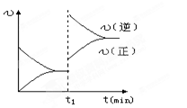
10、下图为某化学反应的速率与时间的关系示意图．在t₁时刻升高温度或者增大压强，速率的变化都符合的示意图的反应是（ ）
A．2SO₂(g)+O₂(g)2SO₃(g);△H＜0
B.4NH₃(g)+5O₂(g)4NO(g)+6H₂O(g);△H＜0
C．H₂(g)+I₂(g)2HI(g);△H＞0
D.N₂(g) +3H₂(g) 2 NH₃(g) △H＜0
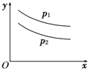
11、反应L（s）+aG（g） bR（g）达到平衡时，温度和压强对该反 应的影响如图所示，图中：压强p₁＞p₂，x轴表示温度，y轴表示平衡混合气体中G的体积分数．据此可判断（ ）
A．上述反应正方向是吸热反应 B．a＞b
C．上述反应正方向是放热反应 D．a+1＜b
12、下列关于平衡常数K的说法中，正确的是（ ）
A．在任何条件下，化学平衡常数是一个恒定值
B．改变反应物浓度或生成物浓度都会改变平衡常数K
C．平衡常数K只与温度有关，与反应浓度、压强无关
D．从平衡常数K的大小不能推断一个反应进行的程度
13、在恒温时，一固定容积的容器内发生如下反应：2NO₂(g) N₂O₄(g)。达到平衡时，再向容器内通入一定量的NO₂(g)，重新达到平衡后，与第一次平衡时相比NO₂的体积分数( )
A．不变 B．增大 C．减小 D．无法判断
14、下列能用勒沙特列原理解释的是( )
A．钢铁在潮湿的空气中容易生锈 B．红棕色NO₂加压后颜色先变深后变浅
C．SO₂氧化成SO₃的反应，往往需要使用催化剂 D．H₂、I₂、HI平衡混和气加压后颜色变深
15、在密闭容器中，对于反应：2SO₂(g)＋O₂(g) 2SO₃(g) △H＜0，在恒温恒容的甲容器中通入20 mol SO₂和10 mol O₂；在绝热恒容的乙容器中通入SO₃ 20 mol；达平衡时，下列各关系正确的是（ ）
A. SO₃的质量 m甲=m乙 B.甲中SO₂的转化率与乙中SO₃的转化率之和小于1
C. 放出或吸收的热量相等 D.生成或消耗的O₂的量相等
16、将NO₂装入带活塞的密闭容器中，当反应2NO₂(g)N₂O₄(g)达到平衡后，改变下列一个条件，其中叙述正确的是（ ）
A．升高温度，气体颜色加深，则此反应正向为吸热反应
B．慢慢压缩气体体积，平衡向右移动，混合气体颜色变浅
C．慢慢压缩气体体积，若体积减小一半，压强增大，但小于原来的两倍
D．恒温恒容时，充入惰性气体，压强增大，平衡向右移动，混合气体的颜色变浅
17、在一定体积的密闭容器中，进行如下化学反应：CO₂（g）+H₂(g) CO(g)+H₂O(g)
△H=aKJ·mol⁻¹,其化学平衡常数K和温度t的关系如下表：下列说法中正确的是（ ）
t/℃ | 700 | 800 | 830 | 1000 | 1200
K | 0.6 | 0.9 | 1.0 | 1.7 | 2.6
A．该反应的a＜0 B．当υ正(H₂)=υ正(H₂O )时，该反应达到化学平衡状态
C．当其他条件不变时，若缩小容器的体积，则有利于该反应平衡正向移动
D．当平衡浓度符合c(CO₂)·c(H₂)=c(CO)·c(H₂O)时的温度为830℃。
18、在一定条件下发生反应：2A(g)+2B(g)xC(g)+2D(g)，在2L密闭容器中，把4molA和2molB混合，2min后达到平衡时生成1.6molC，又测得反应速率V(D)=0.2 mol·L⁻¹·min⁻¹，下列说法正确的是（ ）
A．A和B的转化率均是20% B．x = 4
C．平衡时A的物质的量为2.8mol D．平衡时气体压强比原来减小
19、恒温、恒压下，1molA和nmolB在一个容积可变的容器中发生如下反应：
A（g）+2B（g）2C（g），一段时间后达到平衡，生成amolC，则下列说法中正确的是 （ ）
A．物质A、B的转化率之比为1：2
B．起始时刻和达平衡后容器中混合气体密度相等
C．当V_{正}（A）=2V_{逆}（C）时，可断定反应达到平衡状态
D．若起始时放入3molA和3nmolB，则达平衡时生成3amolC
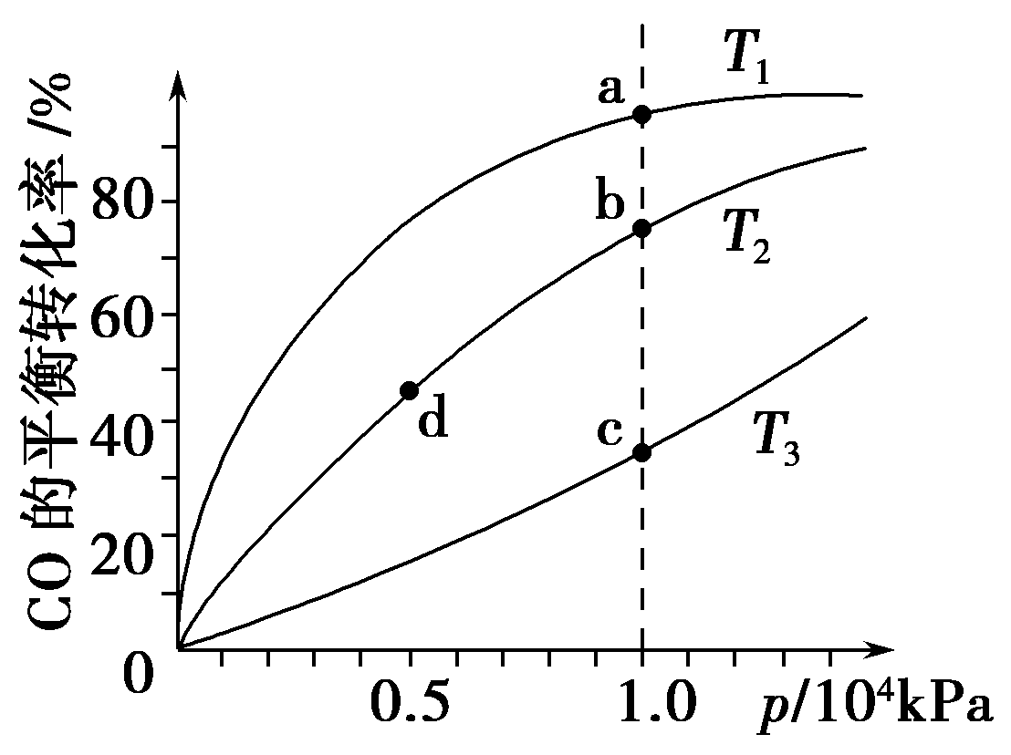
20、用CO合成甲醇的反应为：CO(g)＋2H₂(g)CH₃OH(g)；ΔH＜0，
按照相同的物质的量投料，测得CO在不同温度下的平衡转化率与压
强的关系如下图所示。下列说法正确的是（ ）
A．温度：T₁＞T₂＞T₃
B．正反应速率：v(a)＞v(c) v(b)＞v(d)
C．平衡常数：K(a)＞K(c) K(b)＝K(d)
D．平均摩尔质量：M(a)＜M(c) M(b)＞M(d)
21、对于平衡体系aA(g)+bB(g)cC(g)+dD (g) ΔH<0中，有下列判断中不正确的是：
A．若温度不变，容器体积扩大一倍，此时A的浓度是原来的0.6倍，则a+b>c+d
B．若a+b=c+d，按物质的量之比a:b充入A、B，最终新平衡各组分百分含量不变
C．若平衡体系中共有气体M mol，再向其中充入XmolB，达到平衡时气体总物质的量为
M+Xmol，则a+b=c+d
D．若反应朝正反应方向进行达平衡，最终A、B的转化率相等，则初始时A、B的物质
的量之比为a：b

二、非选择题（48分）
22、（2分×7＝14分）对于化学反应：N₂（g）+3H₂（g）2NH₃（g）在密闭容器中达到平衡后，改变条件瞬时引起该反应的正反应速率如何变化（填“增大”、“减小” 或“不变”）平衡移动的方向如何变化（填 “左移”、“右移” 或“不移动”）
（1）缩小体积使压强增大，平衡 。
（2）体积不变充入N₂使压强增大，正反应速率 ，平衡 。
（3）体积不变充入氩气使压强增大，正反应速率 ，平衡 。
（4）压强不变充入氩气使体积增大，正反应速率 ，平衡 。
23.（2分×8＝16分）对于下列反应：2SO₂ + O₂ 2SO₃ , 如果2min内SO₂的浓度由3mol/L下降为2 mol/L，那么，用SO₂浓度变化来表示的化学反应速率为_____________。如果开始时SO₂浓度为8mol/L，5min后反应达平衡，若这段时间内v(O₂)为0.5mol/(L· min)，那么5min时SO₂的浓度为_____________。
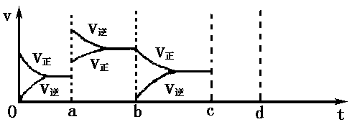
（2）下图左表示在密闭容器中反应：2SO₂+O₂2SO₃(该反应为放热反应)达到平衡时，由于条件改变而引起反应速度和化学平衡的变化情况，ab过程中改变的条件可能是 ；bc过程中改变的条件可能是 ； 若增大压强时，反应速度变化情况画在c—d处．
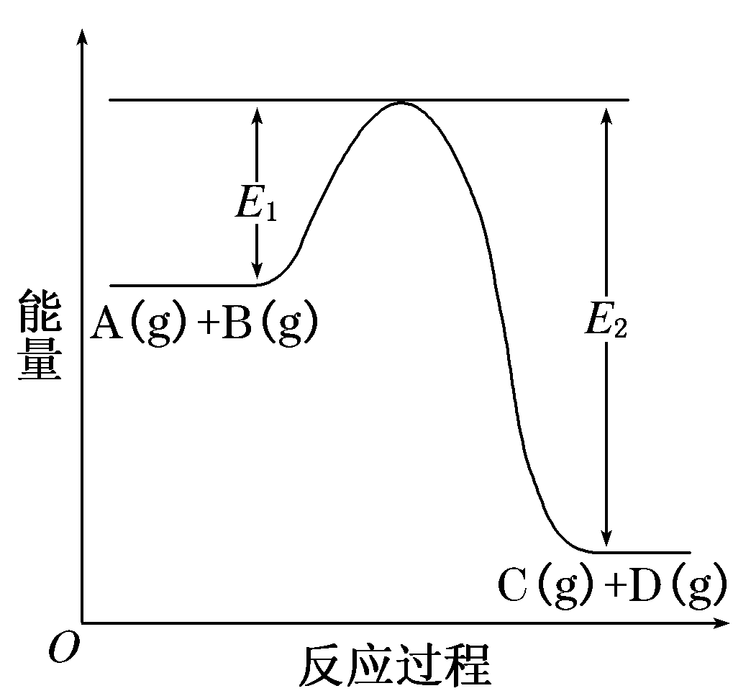
(3)反应A(g)＋B(g) C(g)＋D(g)过程中的能量变
化如图所示，回答下列问题：①该反应△H =_______________．
②当反应达到平衡时，升高温度，A的转化率________(填“增大”
“减小”“不变”)，原因是_______________________。

24、（1分＋3分×4＝13分）一定温度下的密闭容器中存在如下反应：
CO（g）+H₂O（g）CO₂（g）+H₂（g）ΔH<0。已知CO（g）和H₂O（g）的起始浓度均为2 mol/L，经测定该反应在该温度下的平衡常数K=1，试判断：
（1）当CO转化率为25%时，该反应是否达到平衡 ，若未达到平衡，向 方向进行。
（2）达到平衡时，CO的转化率为
（3）在体积不变的条件下，改变下列条件重新达到平衡时能使平衡常数K增大的有
A．升高温度 B．降低温度 C．增大压强
D．减小压强 E．加入催化剂 G．移出一氧化碳气体
（4）在恒压条件下，当CO的起始浓度仍为2mol/L，H₂O（g）的起始浓度为6 mol/L，5min后达到平衡，求反应开始到平衡时CO的反应速率 。

25、（2分×3＋3分×3＝15分）Fenton法常用于处理含难降解有机物的工业废水，通常是在调节好pH和Fe^{2＋}浓度的废水中加入H₂O₂，所产生的羟基自由基能氧化降解污染物。现运用该方法降解有机污染物p－CP，探究有关因素对该降解反应速率的影响。（已知：pH＞7显碱性pH＝7显中性pH＜7显酸性）
[实验设计] 控制p－CP的初始浓度相同，恒定实验温度在298 K或313 K(其余实验条件见下表)，设计如下对比实验。
(1)请完成以下实验设计表中横线上的内容。
实验编号 | 实验目的 | T/K | pH | c/10^{－3} mol·L^{－1}
 |  |  |  | H₂O₂ | Fe^{2＋}
① | 为以下实验作参照 | 298 | 3 | 6.0 | 0.30
② | 探究温度对降解反应速率的影响 |  |  | 6.0 | 0.30
③ |  | 298 | 10 | 6.0 | 0.30
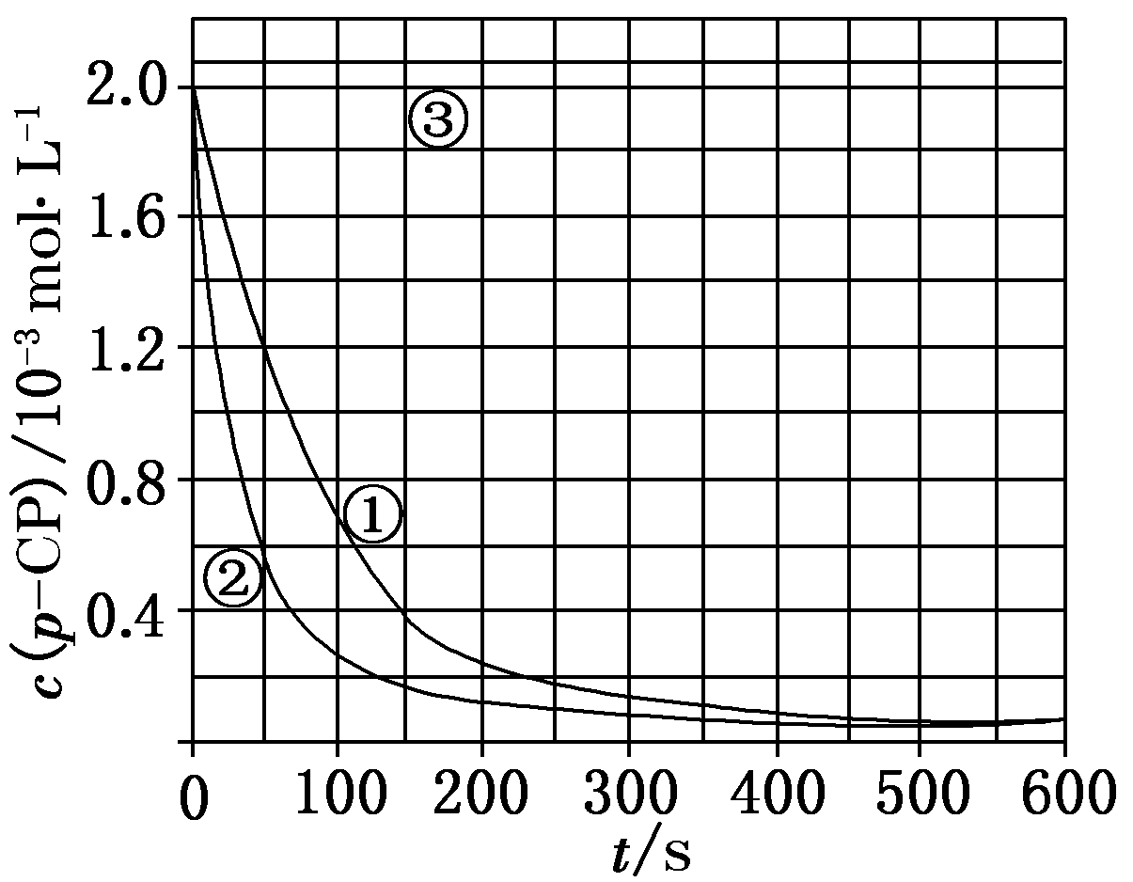
[数据处理] 实验测得p－CP的浓度随时间变化的关系如图。

(2)根据上图实验①曲线，计算降解反应50～150 s内的反应速率：v(p－CP)＝____mol·L^{－1}·s^{－1}。 (3)实验①、②表明温度升高，降解反应速率增大。但温度过高时反而导致降解反应速率减小，请从Fenton法所用试剂H₂O₂的角度分析原因： 。
(3)实验时需在不同时间从反应器中取样，并使所取样品中的反应立即停止下来。根据上图中的信息，给出一种迅速停止反应的方法： ____。
巫山中学高2017级第三学期第一次月考化学答案
一、单项选择题（2分×21＝42分）
1 | 2 | 3 | 4 | 5 | 6 | 7 | 8 | 9 | 10 | 11
C | B | B | A | D | A | D | B | C | B | A
12 | 13 | 14 | 15 | 16 | 17 | 18 | 19 | 20 | 21
C | C | B | B | C | D | B | D | C | B
22. （2分×7＝14分）
(1)右移
(2)增大 右移

(3)不变 不移动

(4)减小 左移

23. （2分×8＝16分）
(1)0.5 mol·(L·min)^{－1} 3或13mol/L

(2)升温 减小SO₃的浓度。

(3) ①(E1－E2) ②减小 该反应为放热反应，生高温度发生吸热反应，使平衡逆移
24．（1分＋3分×4＝13分）
(1)否 正反应

(2)50%

(3)AB

(4)0.3 mol·(L·min)^{－1}
25．（2分×3＋3分×3＝15分）

(1) ②313 3 ③探究pH值对降解反应速率的影响。

(2)8×10^{－6} 温度过高使H₂O₂分解

(3)控制溶液PH约为10

